Факултет инжењерских наука Универзитета у Крагујевцу

 | 

Назив студијског програма: Машинско инжињерство
Ниво студија: Основне академске студије
Модул: Друмски саобраћај
Предмет: Безбедност саобраћаја
Број индекса: 705/2014

Александар Д. Мијовић

„АНАЛИЗА БЕЗБЕДНОСТИ САОБРАЋАЈА НА ПОДРУЧЈУ ГРАДА КРАГУЈЕВЦА“
завршни рад

Комисија за преглед и одбрану:  - Проф. Др Александра Јанковић - ментор  - ________________________________  - ________________________________ | Датум одбране:_____________  Оцена:_____________________
У оквиру овог завршног рада кандидат треба да обухвати следећа поглавља:
1.Показатељи безбедности саобраћаја
2. Анализа показатеља безбедности саобраћаја у Крагујевцу
3.Предлог мера за побољшање
4.Закључна разматрања
5.Литертура

Препоручена литература:
[1] Липовац, К.: Безбедност саобраћаја, 2008, Београд.
[2] Стратегија развоја саобраћаја града Крагујевца
[3] Подаци добијени на основу дневних извештаја из ПУ у Крагујевцу

Крагујевац , 2015 Ментор:
Проф. Др Александра Јанковић
___________________________

Резиме: Анализа саобраћајних незгода представља сегмент у анализи стања безбедности саобраћаја у локалној заједници града Крагујевца. Овим радом врши се пресек стања безбедности на терирорији града Крагујевца за период од 2010. до 2012. године и да се анализом саобраћајних незгода утврди степен угрожености у друмском саобраћају као могућност управљања безбедношћу саобраћаја. Детаљним описом самог града Крагујевца као што су географске и демографксе карактеристике града, саобраћајне карактеристике и развој саме моторизације у Крагујевцу даће нам право и реално стање самог подручија рада истраживања. На основу опште анализе броја и структуре саобраћајних незгода, опште анализе броја и структуре настрадалих у саобраћајним незгодама као и настале материјалне штете у саобраћајним незгодама, просторне и временске дистрибуције биће утврђено стање безбедности саобраћаја у граду Крагујевцу. Јавни ризик ће бити показатељ који добро скреће пажњу на значај саобраћајних незгода и страдања у саобраћају. Предлог конкретних мера и радњи од стране свих субјеката како би се добили одређени позитивни резултати и побољшало стање безбедности саобраћај на подручију града Крагујевца.

Abstract: Analysis of traffic accidents is one of a situation analysis of traffic safety in the community center of Kragujevac. This work is done cross-section of the security situation in the city of Kragujevac teriroriji for the period from 2010 to 2012, and the analysis of accidents determine the level of threat to road traffic as well as the ability to manage traffic safety. Detailed description of the city of Kragujevac, such as geographical and demografkse characteristics of the city, the traffic characteristics and the development of motorization in Kragujevac will give us the right and the real state of the research areas of work. Based on the general analysis of the number and structure of traffic accidents, a general analysis of the number and structure of casualties in road accidents and resulting property damage in accidents, the spatial and temporal distribution will be determined traffic safety in the city of Kragujevac. Public risk will be a good indicator that draws attention to the importance of traffic accidents and traffic accidents. Proposed concrete measures and actions by all parties in order to get some positive results and improve traffic safety in the area of ​​the city of Kragujevac.

САДРЖАЈ

1. УВОД 5
2. ИСТОРИЈСКИ РАЗВОЈ ГРАДА КРАГУЈЕВЦА 7
2.1. Географске и демографске карактеристике Крагујевца 8
2.2. Саобраћајне карактеристике Крагујевца 10
2.3. Развој моторизације на подручју града Крагујевца 14
3. АНАЛИЗА БРОЈА И СТРУКТУРЕ САОБРАЋАЈНИХ НЕЗГОДА 17
3.1. Анализа броја и структуре настрадалих у саобраћајним незгодама 20
4. ПРОСТОРНА ДИСТРИБУЦИЈА САОБРАЂАЈНИХ НЕЗГОДА 22
4.1. Саобраћајне незгода са настрадалим лицима према месту настајања 25
5. ВРЕМЕНСКА ДИСТРИБУЦИЈА САОБРАЋАЈНИХ НЕЗГОДА 27
5.1. Угроженост учесника у саобраћају за време викенда, верских и државних празника 32
6. УЧЕШЋЕ ПОЈЕДИНИХ КАТЕГОРИЈА ВОЗИЛА У САОБРАЋАЈНИМ НЕЗГОДАМА 34
7. АНАЛИЗА САОБРАЂАЈНИХ НЕЗГОДА СА ДЕЦОМ ДО 14 ГОДИНА 36
8. ЖИВОТНА СРЕДИНА И САОБРАЋАЈ 40
8.1. Став грађана о квалитету саобраћаја и саобраћајног система града Крагујевца 41
8.2. Став родитеља о нивоу безбедности ученика у основним школама 42
9. ЈАВНИ РИЗИК 44
10. ПРЕДЛОЖЕНЕ МЕРЕ 45
11. ЗАКЉУЧАК 47
12. ЛИТЕРАТУРА 49

1. УВОД

Разне опасности и негативне појаве су још од најранијег доба пратиле одвијање друмског саобраћаја, само што су се временом мењале по врсти, изворима и интезитету. Како се друмски саобраћај развијао и пролазио кроз разне фазе, од примитивног саобраћаја преко пешака, јахаће стоке, запрежних возила, до парних машина и савремених моторних возила, тако су се мењали и настајали извори опасности и негативних појава. Тачније, разне опасности су пратиле кориснике пута.

Проблем безбедности, имовине и људи у саобраћају стари су колико и људска цивилизација. За коришћење точка знало се још пре 4000 година што везује настанак друмског саобраћаја за бронзано доба. О његовом постојању сведоче нам остаци старих култура, цртежи са мотивима борних кола и коњских запрега. Саобраћај је од свог настанка па до данас, у већој или мањој мери оптерећивао друштво, док су се, са његовим развојем, мењали извори опасности. Незгодама су често доприносили лоши путеви, неквалитетан материјал од кога су возила била израђена и коришћење претежно запрежног саобраћаја. Веома рано се почело придавати знаћај проблемима безбедности саобраћаја, па је тако, педесетак година пре наше ере, Цезар увео једносмерни саобраћај и у одређено време забранио саобраћај у појединим деловима града. Леонардо да Винчи је предложио увођење посебних површина за кретање пешака (данашњи тротоари), као и изградњу надземних и подземних пролаза (претече подвожњака и надвожњака) у циљу повећања њхове безбедности. Због непостојећих статистичких података, могао би се стећи погршан утисак, да је број незгода у том бериоду био незнатан. Мађутим, када би се ставио у однос пређени пут и број незгода, резултат би сигурно био другачији, јер је познато да се тада много мање путовало. [9]

Значајна достигнућа у конструкцији нових возила нису постигнута све до XVII века, течније до 1619. године, када су два Енглеза направила први цртеж '' колица без коња ''. Исак Њутн је 1663.године дао нацрт за израду парне машине, а 1769. године, Џејме Ват је конструисао парну машину са економичним искоришћењем. У модерном смислу, настанак саобраћајне незгоде везује се за 1770. годину када је француски војни инжињер Ницолас Јосепх Цугнот, са својим самовучним возилом на парни погон, крећући се брзином од 4 км/х, ударио у зид. [9]

Проналазак мотора СУС (1885. године, Даимлер и Бенз), омогућио је нагло повећање брзине кретања и довео до неслућеног развоја аутомобилске индустрије. Број возила, од пар хиљада са почетком овог века, порастао је до данашњег дана на стотине милиона. Брзина возила је са 30 км/х порасла на преко 100 км/х. [9]

Након великог повећења броја возила у градовима почињу да се јављају проблеми. У градовима долази до загушења, нема довољно места за паркирање, угрожено је кретање пешака, а бука и загађење ваздуха почињу да угрожавају становнике центра града. Повећањем броја возила јављају се и проблеми око безбедности и организације саобраћаја. Ови проблеми постају све већи након чега се раде статистике и оцењује се опасност на свим местима која су показала велике или мале резултате на угроженост саобраћаја.

Услед употребе технике и дифузије енергије, опасност, која је одувек пратила одвијање саобраћаја, нагло се повећала. У многим областима, проблем више не представљају техничке могућности, већ немогућност човека да их прати.

Проблеми које саобраћај доноси нису пролазна појава, већ су саставни део друштва. Они снажно оптерећују друштво и велико је питање како реаговати. Сигурно је да саобраћај не треба спутавати, јер је његова улога у систему друштвене репродукције таква, да својом развијеношћу непосредно утиче на развијеност друштва уопште. Због тога се саобраћај мора следити, подстицати и развијати, уз прихватање извесног социјалног ризика који собом доноси.

Предмет рада

Под предметом истраживања подразумевају се конкретне групације података и индикатора безбедности саобраћаја, како би се дошло до свих релевантих закључака које се могу поставити и на основу којих могу извући све специфичности које ће дати одговоре на питање зашто и шта предузети да би се стање променило. Посматрање подручија на коме се обавља истраживање (Крагујевац) и његову структуру као и анализу саобраћајних незгода које ће довести до релевантиних података за самњење броја саобраћајних незгода у Крагујевцу.

Циљ рада

Основни циљ рада је да се прикаже пресек стања безбедности на терирорији града Крагујевца за период од 2010. до 2012. године и да се анализом саобраћајних незгода утврди степен угрожености у друмском саобраћају као могућност управљања безбедношћу саобраћаја. И предлог конкретних мера и радњи од стране свих субјеката у држави (Граду) како би се добили одређени позитивни резултати и побољшало стање безбедности саобраћај на подручију Крагујевца.

Временски период који обухвата анализа

У раду су презентовани основни статистички подаци из области безбедности саобраћаја на територији града Крагујевца и шест општина које покрива полицијска управа Крагујевац (Кнић, Баточина, Рача, Топола, Аранђеловац и Лапово), где је посебна пажња посвећена стању безбедности на територији града Крагујевца. Обрада и анализа података о саобраћајним незгодама на територији града Крагујевца, заснива је на обради годишњих извештаја о стању безбедности Управе саобраћајне полиције Крагујевац. На основу расположивих података за период од 2010. до 2012. године. Стручне анализе би требало радити перманентно, а извештавати периодично у зависности од проблема. [2]

2. ИСТОРИЈСКИ РАЗВОЈ ГРАДА КРАГУЈЕВЦА

Бројни археолошки налази са подручја Крагујевца и шире околине доказују да се на овом простору још у праисторији одвијао друштвени живот. Мада нема поузданих података, данашње насеље ипак има много краћи век. Крагујевац је први пут споменут у турском пописном дефтеру из 1476.године као „Крагујфоча“, бивши трг са 32 куће. Историјске претпоставке говоре да је у том тренутку насеље могло постојати барем пола века. Име је добио по птици крагуј (врсти јастреба) која је у средњем веку коришћена за лов, а данас заузима почасно место на градском грбу. [9]

Процват Крагујевац доживљава од 1818. године када је проглашен престоницом обновљене Србије. Наиме, повољан средишњи географски положај, национално хомогено становништво за разлику од Београда у коме је била турска управа, навели су кнеза Милоша да се определи за Крагујевац, који постаје државни центар. Настаје нова варош као супротност наслеђеној турској паланци. Већ 1822. године Крагујевац је имао 283 куће и око 2.000 становника где је су се као превозна средства користила запрежна кола док данас има око 180 000 становника и као превознасредства се користе аутомобили садаснјих генерација (Слика 1 ). [7]

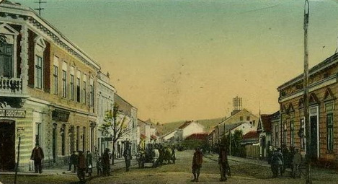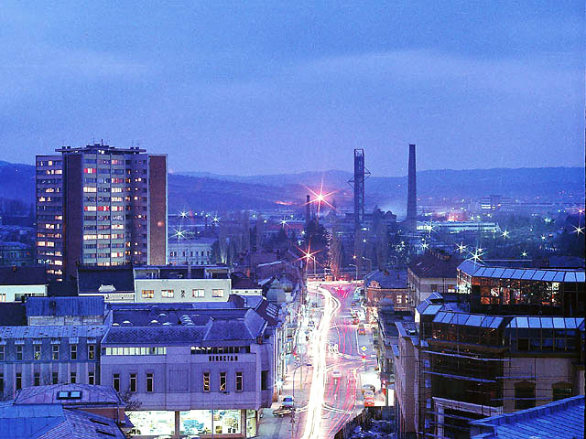
Слика1. Град Крагујевац некада и сад [9]

Читав низ институција први пут у историји српске државе се оснива баш у Крагујевцу у наредном периоду: прве новине - "Новине србске" под уредништвом Димитрија Давидовића, музичка формација "Књажевско – српска банда“ коју оснива Јозеф Шлезингер, први театар “Књажевско – српски театар“ под управом Јоакима Вујића, такође и прва гимназија 1833. године, Лицеј - виша школа 1838. године, прва галерија слика, први суд "Суд крагујевачки" 1820. године и прва апотека 1822. године, као и музеј и библиотека. Пресељењем престонице у Београд, 1841. године почиње период стагнације Крагујевца. И поред тога, град је остао центар политичког живота, тако да су у њему наставиле да се одржавају све важније скупштине у Србији, као и у време кнеза Милоша, све до 1878. године. [6]

Догађај из 1851. године најпресудније утицао на новију историју Крагујевца. Те године је из Београда пресељена Тополивница. Тако су се стекли услови да Крагујевац добије суштинске одлике које и данас носи, индустријског центра у коме се одвија жива политичка активност и у коме су, често много пре других крајева Србије, напредна стремљења налазила плодно тло. [1]

Крајем XIXпочетком XX века град добија још једно лице, постаје јак трговачки центар, често у неким гранама трговине испред и Београда. За прилике сељачке Србије јак индустријски и трговачки центар, град привлачи бројне досељенике, па је Први светски рат дочекао као трећи град по величини у Србији.

Важан стратешки центар, Крагујевац доживљава честа разарања како у овом тако и у Другом светском рату који ће град посебно памтити по великој трагедији масовног стрељања његових становника 1941. године. У време између два рата, Крагујевац бележи уравнотежен, али не и превише снажан развој. Примећују се ипак позитивне тенденције дугорочног планирања града. Прво је носилац била војна, а потом ауто индустрија која је последнјих година добила свој пун сјај.

У последњем пероду град је изложен често контрадикторним факторима утицаја на његов развој. Индустријски развој, нагло повећање броја становника добрим делом захваљујући и досељавању, отварање Универзитета у граду, као и долазак Фијата са својим коперантима у Крагујевац. Треба истаћи да историју градова незаобилазно чине људи. Крагујевац је подарио велики број знаменитих личности па се неминовно намеће обавеза да се о њима проговори на посебан начин, издавањем историјске студије о знаменитим Крагујевчанима, људима који су у њему рођени или стварали.

2.1. Географске и демографске карактеристике Крагујевца

Град Крагујевац је привредни, културно-просветни, здравствени и политички центар Шумадије и суседних региона. Налази се у срцу Шумадије и Србије, јужно од главног града Београда удаљен је 140 км аутопутем Е10. Крагујевац се налази на 44° 22' северне географске ширине и 20° 56' источне географске дужине. Простире се на 835 километара квадратних. Просечна надморска висина је 180 м. Подигнут је на обалама Лепенице у Крагујевачкој котлини, где се дотичу крајњи огранци шумадијских планина: Рудника, Црног Врха и Гледићких планина. Кроз уже градско подручје тече река Лепеница и налазе се ушћа њених притока.Због недостатка већих река и ограничених падавина за снабдевање град водом изграђене су вештачке акумулације, тако је настало Грошничко, Гружанско и Шумаричко језеро. Шумадију карактерише брежуљкасто - брдовито земљиште, благо заталасано и питомо. Ово подручје је добило име јер је некада било пребогато шумама, које данас заузимају 1/4 укупне површине. Град Крагујевац је административно и политички организован као град са пет градских општина Аеродром, Пивара,Станово, Стари Град и Страгари (Слика 2).

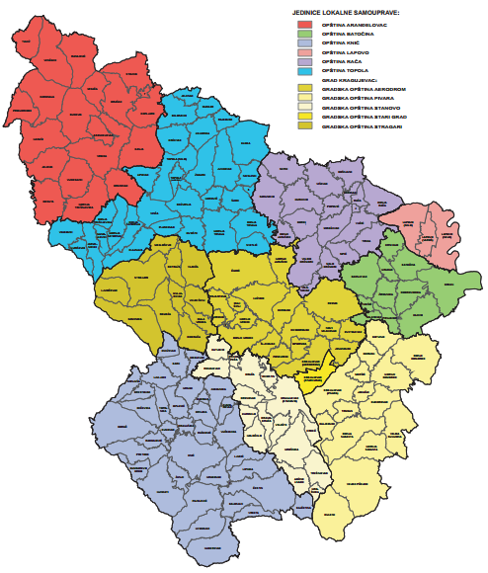
Слика 2. Општине и положај Града Крагујевца у Шумадијском управном округу[1]

Данас на територији Града Крагујевца живи 179.417 становника, сто је несто више него у предходним годинама (Табела1 и График1), а у самом граду Крагујевцу живи 150.835 становника што га чини четвртим градом по величини у Србији и надрегионалним центром над осталим општинама у региону. Већину становништва чине Срби, мада у граду живе и припадници многих националних заједница. Говори се српским језиком екавског изговора, у писању се паралелно употребљавају ћирилица и латиница. [7]

Табела 1. Број становника у Крагујевцу
Година | Број становника
2002 | 175.802
2003 | 175.598
2004 | 175.209
2005 | 175.198
2006 | 174.920
2007 | 174.626
2008 | 174.386
2009 | 174.318
2010 | 174.229
2011 | 174.100
2012 | 179.274

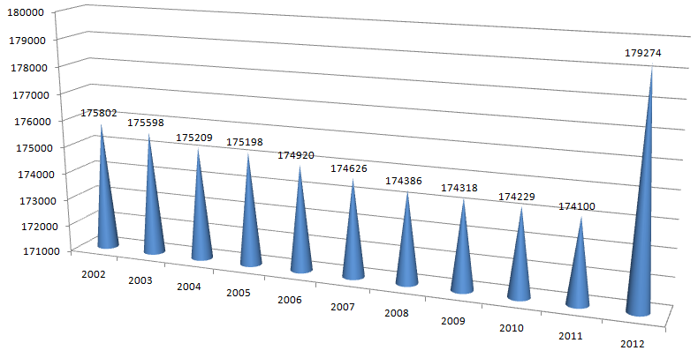
График 1. Број становника у Крагујевцу

2.2. Саобраћајне карактеристике Крагујевца

Крагујевац је у прошлости повезивао Гружу, Лепеницу и Рудник са Поморављем, куда пролазе саобраћајнице међународног значаја. Шире посматрано, у зони Крагујевца, Груже и Кнића простире се природни наставак два, посебно за саобраћај, природно погодна магистрална коридора и то Ибарског са југа и Западноморавског са југозапада и запада, који се диредно настављају на Великоморавски правац ка северу и на Тимочки правац на истоку.

Просторним планом Републике Србије планиран је аутопут Баточина–Крагујевац- Мрчајевци, а који у највећем делу прати трасе постојећих државних путева I реда М-1.11 Баточина-Крагујевац и М-23 Крагујевац-Равни Гај-Мрчајевци. Планирани аутопут представља попречну везу између аутопутева Е-75 Београд-Ниш и аутопута Е-761 (позиција државног пута I реда М-5) Појате– Крушевац–Краљево-Чачак, односно веза у зони Чачка са аутопутем Е-763 Беогтад-Јужни Јадран.

Ауто пут Београд- Јужни Јадран (Бар) и повезивање трајектом Бар-Бари са Италијом и осталим делом света поморском везом, представља један од најважнијих аутопутских коридора у земљи на правцу север-југсврстан у систем трансевропских путева. Отуда је повезивање по правцу исток-запад на овај аутопут од изузетног значаја не само за Крагујевац већ и за део централне и источне Србије (Слика 3.).

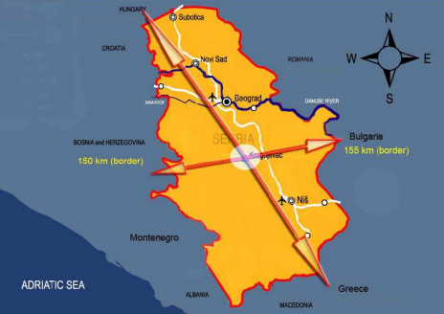
Слика 3. Крагујевац као раскрсница битних путева [9]

Уличну мрежу града Крагујевца у основи чине саобраћајнице радијалног карактера које директно уводе магистралне и регионалне путеве у град. Најзначајније саобраћајнице Крагујевца (улазно-излазни правци) су радијалног карактера, док се остали део мреже сегментно може препознати у неким облицима ортогоналног концепта.

Према функционалној класификацији то су саобраћајнице највишег ранга који одговара њиховом положају у градској мрежи саобраћајница и саобраћајном оптерећењу које примају. Мрежа секундарног и локалног значаја је углавном ортогоналног типа са орјентацијама по правцима северозапад-југоисток и североисток-југозапад.

Према функционалној класификацији уличну мрежу чине следеће категорије саобраћајница: градске магистрале дужине 34,9 км, градске саобраћајнице дужине 27,9 км и сабирне саобраћајнице дужине 31,4 км. [8]

Дужина основне уличне мреже града износи 62,8 км, а укупна дужина рангираних саобраћајница је 94,2 км. Категоризација уличне мреже извршена је функционално и за сваки предложени ранг саобраћајница предвиђен је и одговарајући техничко-експлоатациони стандард. [8]

Укупна дужина државних путева I и II реда је 126 км, локалних 304,5 км, а са савременим коловозом је 70% путева на подручју Крагујевца. [8]

Кроз град Крагујевац, а на основу Уредбе о категоризацији државних путева („Сл. Гласник РС“, бр. 14/2012), пролазе следећи државни путеви:

- Државни пут I Б реда број 15, Баточина-Крагујевац-Краљево-Рашка-Нови Пазар-Рибарићи-граница са Црном Гором (контролно безбедносни пункт Шпиљани)
- Државни пут I Б реда број 16, Мали Пожаревац-Младеновац-Крагујевац.
- Државни пут II реда број 176, Крагујевац-Горњи Милановац.
- Државни пут II реда број 158, Крагујевац-Горња Сабанта-Рековац-Јасика-Крушевац.

Градске магистрале су саобраћајнице које се у основи надовезују на мрежу државних путева I и II реда или повезују ове путеве. Ове саобраћајнице се протежу већим делом посматране територије, повезују различите градске садржаје (рад, становање, центар, образовање...) и опслужују значајан део транзитног, изворно-циљног и локалног саобраћаја.

Најзначајније градске магистрале представљају: Лепенички булевар, Петровачка магистрала (веза државних путева I реда, некада М 1.11 и М-23), Северна обилазница (северни полупрстен) као веза најзначајнијих улазно-излазних праваца државних путева I реда и новог путног правца према Тополи у продужетку улице Владимира Роловића, државног пута II реда бр. 176, некада Р-212 према Горњем Милановцу и државног пута I реда бр.15, некада М-23 (крак према Краљеву и Чачку) и тзв. Мини обилазница као обилазак ширег градског центра улицама М. Влајића Шуке, Владимира Роловића, Авалском, М. Поповића, Р. Домановића и Булевара Краљице Марије.

Поред тога градске магистрале обухватају и правце саобраћајница Лепенички булевар, Кнеза Михаила и Краљевачког батаљона (тзв.Лепенички коридор) које уводе у град и везују државне путеве I реда према Краљеву и према Баточини (некада М-23 и М 1.11).

Значајне магистралне правце чине и правци саобраћајница према Горњем Милановцу (Града Сирена, Змај Јовина, Потпоручника Говедарице, Краља Милана IV, Пут 1300 каплара и Горњомилановачка) и према Јагодини (Војислава Калановића, Драгослава Срејовића, Стојана Протића, Јагодинска, 9. маја, Југословенска).

Градске саобраћајнице су у основи намењене средњим и дугим унутарградским путовањима, повезују сабирне саобраћајнице са градским магистралама као и стамбене зоне са градским центром и осталим садржајима при чему опслужују највећи део локалног саобраћаја и уводе локалне путеве у град.

У протеклом периоду најистакнутији проблем уличне мреже испољава се кроз недостатак обилазних саобраћајница које би омогућиле измештање транзитних токова изван урбаног дела и ослободиле значајне саобраћајнице за локална кретања дужих дестинација. Овај проблем делимично је ублажен изградњом „Мини обилазнице“ тако да је значајан део транзитног саобраћаја измештен из шире зоне градског центра, али је и даље лоциран у урбаном делу тако да је проблем транзитног саобраћаја и даље присутан.

Реализација комплетног концепта уличне мреже планирана је у постпланском периоду, а изградња и реконструкција категорисаних саобраћајница реализоваће се према приоритетима у складу са значајем и стањем третиране саобраћајнице и у складу са средњорочним програмима развоја.У првом средњорочном периоду потребно је унапредити уличну мрежу кроз побољшање управљања саобраћајем и изградњу и реконструкцију приоритетних деоница што би уз минимална инвестициона улагања довело до најрационалнијег искоришћења постојећих капацитета.

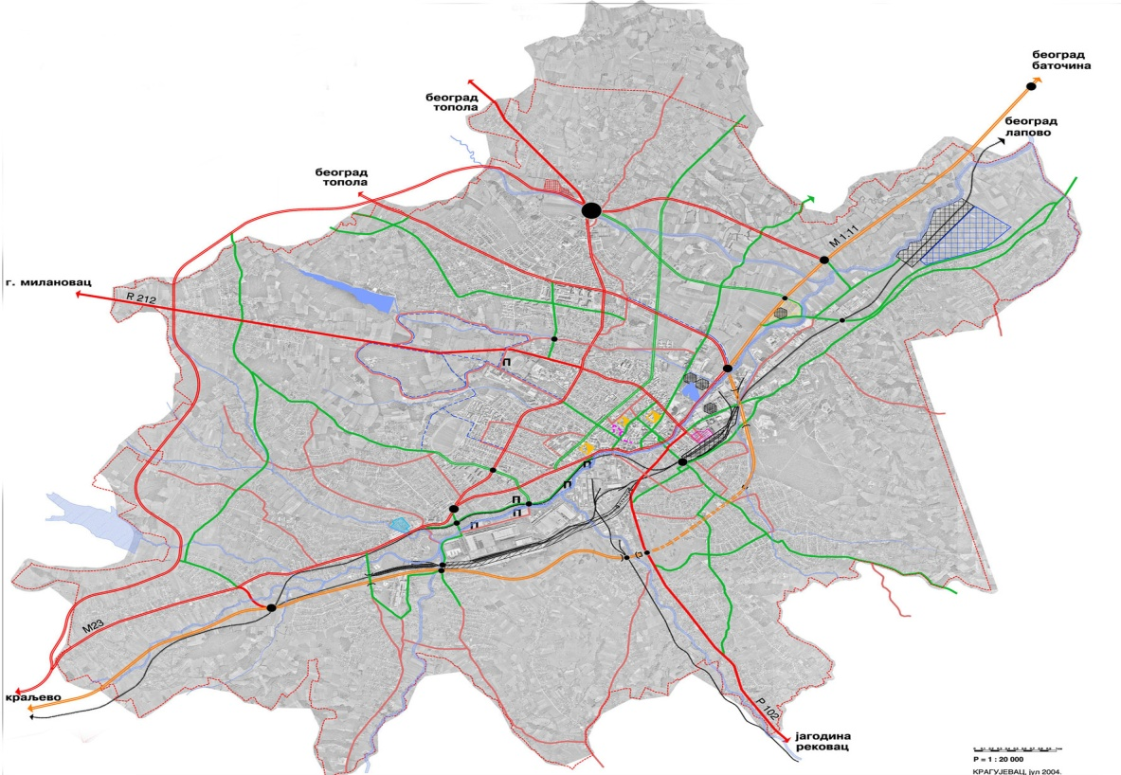
Слика 4.Путна мрежа града Крагујевца[8]

Улична мрежа у планском периоду треба да омогући измештање транзитних токова ван централног градског подручја као и да обезбеди унутарградска кретања. За постплански период треба обезбедити коридоре који би се чували за надградњу концепта уличне мреже из планског периода

2.3. Развој моторизације на подручју града Крагујевца

Развој моторизације је један од показатеља економске и саобраћајне развијености неке државе или њеног дела. Након II Светског рата дошло је до пораста броја регистрованих моторних возила у Југославији, што није пратио развој путне мреже. Нагли пораст моторизације прихватила је наслеђена неразвијена путна инфраструктура, што је имало значајне последице на безбедност одвијања саобраћаја.

Користећи податке о просечном годишњем дневном саобраћају (ПГДС-у), добијене од стране ЈП Путеви Србије можемо анализирати оптерећеност саобраћајница у Крагујевцу на државним путевима првог реда М 1.11 (деонице пута 1112, 0048 и 1009) и М 23 (деонице пута 265, 266, 267/1196, 268 и 1008). [9]

Бр.  пута | Ознака  деонице | САОБРАЋАЈНА  ДЕОНИЦА | Дужина  деонице  (км) | П Г Д С
 |  |  |  | ПА | БУС | ЛТ |  | СТ | ТТ | АВ | Укупно
М  1.11 | 1112 | Баточина-  Баточина(Марковац) | 0,6 | 4166 | 683 |  |  |  |  | 423 | 5272
М  1.11 | 0048 | Баточина(Марковац)  Крагујевац 2 | 25,4 | 6786 | 139 |  | 137 | 269 | 416 | 564 | 8311
М  1.11 | 1009 | Крагујевац 2  Крагујевац 3 | 3,2 | Нема података-градска деоница
М 23 | 265 | Горња Трнава-  Влакча | 3,2 | 3545 | 60 |  | 90 | 130 | 115 | 160 | 4100
М 23 | 266 | Влакча-Церовац | 12,4 | 4063 | 62 |  | 95 | 140 | 120 | 170 | 4650
М 23 | 267/1196 | Церовац-Крагујевац | 9,7 | 7719 | 154 |  | 125 | 160 | 130 | 180 | 8468
М 23 | 268 | Крагујевац 1-  Крагујевац 3 | 2,8 | Нема података-градска деоница
М 23 | 1008 | Крагујевац 3-  Равни Гај | 12,7 | 7203 | 174 |  | 127 | 216 | 135 | 225 | 8080
Табела 1.ПГДС за Крагујевац у 2010.години

ПА- путнички аутомобил СТ- средње теретно возило
БУС- аутобус ТТ- тешко теретно возило
ЛТ- лако теретно возило АВ- аутовоз и теретно возило са приколицом

На државним путевима I реда М 1.11 и М 23 у Крагујевцу 2010.године највећи просечни годишњи дневни саобраћај имали су путнички аутомобили, а за њима следе теретна возила са приколицом и тешка теретна возила.

Табела 2.ПГДС за Крагујевац у 2011.години
Бр.  пута | Ознака  деонице | САОБРАЋАЈНА  ДЕОНИЦА | Дужина  деонице  (км) | П Г Д С
 |  |  |  | ПА | БУС | ЛТ | СТ | ТТ | АВ | Укупно
М  1.11 | 1112 | Баточина-  Баточина(Марковац) | 0,6 | 4463 | 601 |  |  |  | 437 | 5501
М  1.11 | 0048 | Баточина(Марковац)  Крагујевац 2 | 25,4 | 7973 | 162 | 142 | 255 | 241 | 483 | 9256
М  1.11 | 1009 | Крагујевац 2  Крагујевац 3 | 3,2 | Нема података-градска деоница
М 23 | 265 | Горња Трнава-  Влакча | 3,2 | 3644 | 59 | 67 | 93 | 68 | 107 | 4038
М 23 | 266 | Влакча-Церовац | 12,4 | 3922 | 64 | 73 | 101 | 70 | 109 | 4339
М 23 | 267/1196 | Церовац-Крагујевац | 9,7 | 7929 | 157 | 108 | 155 | 83 | 121 | 8554
М 23 | 268 | Крагујевац 1-  Крагујевац 3 | 2,8 | Нема података-градска деоница
М 23 | 1008 | Крагујевац 3-  Равни Гај | 12,7 | 7621 | 214 | 117 | 216 | 96 | 263 | 8528

ПА- путнички аутомобил СТ- средње теретно возило
БУС- аутобус ТТ- тешко теретно возило
ЛТ- лако теретно возило АВ- аутовоз и теретно возило са приколицом

Као и у 2010. години, највећи просечни годишњи дневни саобраћај у 2011. години на државним путевима I реда М 1.11 и М 23 у Крагујевцу имају путнички аутомобили. За њима следе аутовоз и теретна возила са приколицом, као и тешка теретна возила.

Поласци аутобуса који саобраћају на међуградским линијама полазе са 23 перона главне аутобуске станице која се налази у непосредној близини центра града. Градски превоз био је поверен АД „Аутосаобраћај“ који је запошљавао 870 радника. Због лошег возног парка и немогућности редовног одржавања полазака, град је 2000. године морао расписати тендер за још једног превозника као би се појавом конкуренције побољшао градски превоз.

У Крагујевцу је градски превоз поред Аутосаобраћаја обављао и Вуловић транспорт. Због немогућности да Аутосаобраћај у више наврата исплати рату НЛБ лизингу за 20 купљених аутобуса и поред помоћи града дошло је до тога да је изгубио линије градског превоза које од 1. септембра 2010. године обавља СП Ласта Београд. Данас јавни превоз у Крагујевцу на територији града обавља СП Ласта Београд на 16 линија и Вуловић транспорт Крагујевац на 9 линија, док Аутосаобраћај обавља приградски и међуградски превоз.

Поред друмског саобраћаја неопходно је поменути железнички, телефонски и поштански саобраћај. Кроз Крагујевац пролази пруга Лапово- Краљево- Пожега и због значаја планирана је њена електрификација. Железничка станица стара је 127 година и под заштитом је државе као културни споменик.„Телеком Србија“, радна јединица Крагујевац запошљава 330 радника и пружа услуге укупном броју претплатника од 63.459. У области ПТТ саобраћаја изграђена су 3 објекта од регионалног значаја, новоизграђени објекати су најмодернији на Балкану. У Крагујевцу се налази чвориште телефонске и електричне мреже. Радна јединица ПТТ саобраћаја „Крагујевац“ запошљава 359 радника. Поштанско-телефонски саобраћај се одвија преко 30 пошта и 50 шалтерских места.

Снабдевање становништва свежим воћем, поврћем и другом робом се организује у 2 модерна објекта „Зелена пијаца“ и „Шарена пијаца“ обе на територији насеља Аеродром и више мањих уређених пијаца. Са својим великим подземним гаражама и богатом понудом робе и услуга тржни центри „Метро“, „Рода“, „Темпо“ и „Плаза“ свакодневно окупљају велики број људи. Суботом се у оквиру индустријске зоне Крагујевца организује сточна и кванташка пијаца.

Посебно интересантни објекти који у време одржавања својеврсних манифестација привлаче велики број посетилаца су спортска хала „Језеро“ у ужем центру града и стадион „Чика Дача“ који је смештен у северо-западном делу града у непосредној близини „Великог“ парка. Као објекти атракције у летњим условима истичу се градски базени и „Шумаричко“ језеро на којима спас од врућине траже како становници града тако и туристи из целог округа.

Град је традиционално домаћин бројних културних, спортских и забавних манифестација, а у последње време постаје и значајан сајамски центар. Од културних манифестација које имају посебан значај најпознатије су: „Међународни џез фестивал“, „Међународни фестивал камерних хорова“, „ОКТОХ“- фестивал камерне музике посвећен крагујевачком октобру, Фестивал професионалних позоришта „Јоакимфест“. Најзначајније манифестације забавног и такмичарског карактера су: „Бајк шоу“- Сусрети моториста Србије, „Фића фест“, Међународна изложба паса CACIB.

3. АНАЛИЗА БРОЈА И СТРУКТУРЕ САОБРАЋАЈНИХ НЕЗГОДА

Анализирати стање безбедности саобраћаја на неком подручју или на некој деоници пута је веома значајан задатак у безбедности саобраћаја. Анализом укупног број саобраћајних незгода, број незгода према тежини последица (незгоде са погинулим, са повређеним, и материјалном штетом) долази се до општег стања безбедности на подручију Крагујевца. За уочавање законитости узеће се период од 2010. до 2012 године. [6]

У периоду од 2010. до 2012. године, у саобраћајним незгодама на подручију Крагујевца укупно се догодило 1.778 саобраћајних незгода. Од укупног броја саобраћајних незгода, саобраћајне незгоде са настрадалим лицима чине 931 саобраћајних незгода, док са материјалном штетом 847 саобраћајних незгода, што је приказаноу табели 2 и графиком 2. [6]

Табела 2.Укупан број саобраћајних незгода
Саобраћајне незгоде | 2010 | 2011 | 2012
Са настрадалим лицима | 319 | 302 | 310
Са материјалном штетом | 361 | 269 | 217
Укупно | 680 | 571 | 527

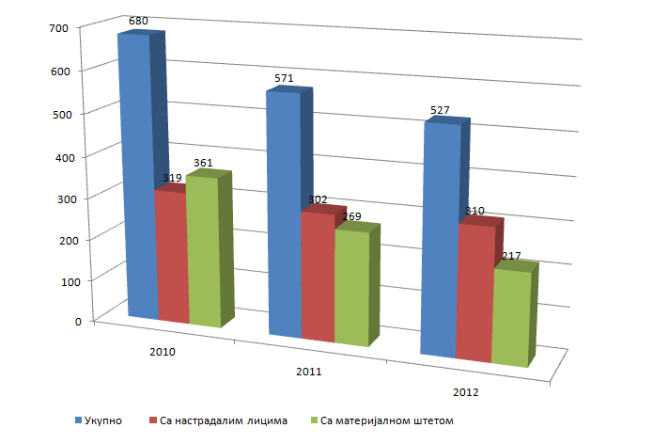
График 2. Укупан број саобраћајних незгода
У периоду од 2010. до 2012. године, уочљив је тренд смањења саобраћајних незгода укупно, као и саобраћајних незгода са материјалном штетом док саобраћајне незгоде са настрадалим лицима се повећавају 2012. године.

У периоду од 2010. до 2012. године, у саобраћајним незгодама са настрадалим лицима на подручију Крагујевца укупно се догодило 931 саобраћајних незгода. Од укупног броја саобраћајних незгода са настрадалим лицима, саобраћајне незгоде са погинулим лицима чине 41 саобраћајних незгода, док саобраћајне незгоде са повређеним лицима чине 890 саобраћајних незгода, што је приказано у табели 3 и графиком 3. [6]

Табела 3. Саобраћајне незгоде са настрадалим лицима
Саобраћајне незгоде | 2010 | 2011 | 2012
Са погинулим лицима | 11 | 17 | 13
Са настрадалим лицима | 308 | 285 | 297
Укупно | 319 | 302 | 310

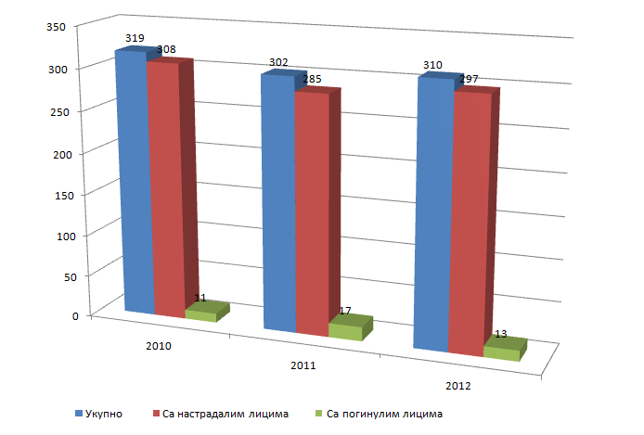
График 3. Саобраћајне незгоде са настрадалим лицима

У периоду од 2010. до 2012. године, генерално на путевима у Крагујевцу уочљив је тренд смањења саобраћајних незгода са настрадалим лицима, док се тај број повећава током саме 2012. године. [6]

У периоду од 2010.до 2012. године купна материјална штета од саобраћајних незгода на путевима у Крагујевцу је 126.332.251 динара, а укупна штета је приказана табелом 4 и графиком 4.

Табела 4. Материјална штета у свим саобраћајним незгодама
 | 2010 | 2011 | 2012
Материјална штета (динара) | 45.341.553 | 40.669.147 | 40.321.551
Укупно (динара) | 126.332.251

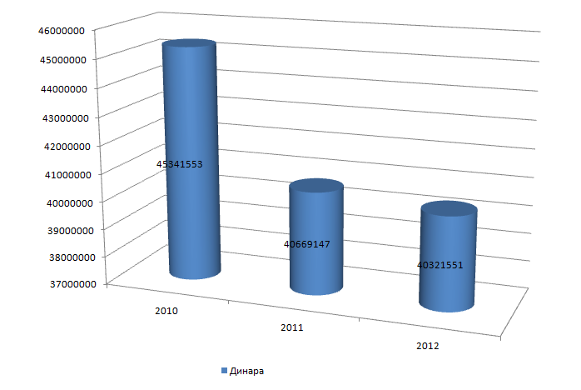
График 4. Материјална штета у свим саобраћајним незгодама

У 2012. години у односу на 2011. годину, материјална штета у свим саобраћајним незгодама је мања за 348.000 динара, а у 2012 у односу на 2010. годину је мања за 5.20.002 динара. Што значи да је тренд опадања саобраћајних незгода са материјалном штетом.

3.1. Анализа броја и структуре настрадалих у саобраћајним незгодама

Страдања људи су најзначајнија последица саобраћајних незгода. Зато, поред броја саобраћајних незгода, анализира се и структура настрадалих према тежини последица (погинули, тешко повређени, лако повређени), према категорији учешћа у саобраћају (возачи, сувозачи, путници, мотоциклисти, бициклисти, пешаци и остали учесници).

У периоду од 2010.до 2012. године на подручију Крагујевца, у саобраћајним незгодама са настрадалим лицима према последицама се догодило 42 са погинулим лицима, 291 са тешко повређеним лицима, 964 са лако повређеним лицима, односно укупно 1279 последица од саобраћајних незгода са настрадалима што је приказано табелом 5 и графиком 5. [6]

Табела 5. Последице саобраћајних незгода
 | 2010 | 2011 | 2012
Погинуло лица | 11 | 17 | 14
Тешко повређено лица | 89 | 105 | 97
Лако повређено лица | 321 | 301 | 324
Укупно | 421 | 423 | 435

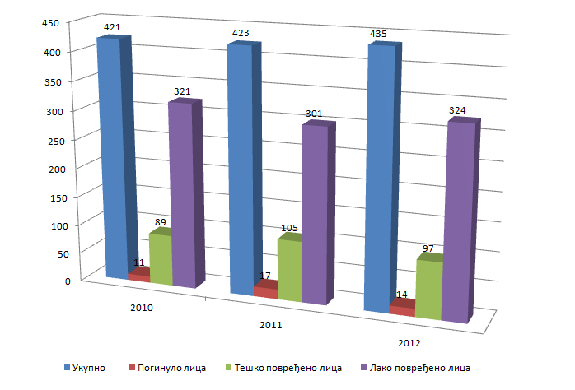
График 5. Последице саобраћајних незгода

Укупан број последица од саобраћајних незгода се повећава од 2010.године до 2012. године. Последице се повећавају током 2011 у погледу броја погинулих лица и тешко повређених лица, а после тај број опада током 2012. године. Док је број код последица са лако повређеним лицима мањи током 2011. гдине док се 2012. године тај број повећава.

Структуру саобраћајних незгода као настрадали учесници на путевима у Крагујевцу у периоду од 2010. до 2012. године, чине возачи 487, возачи странци 1, бициклисти 61, пешаци 340, путници 288, путници странци 2 и остали учесници што је приказано табелом 6 и графиком 6. [6]

Табела 6. Настрадали учесници у саобраћају
 | 2010(%) | 2011 (%) | 2012(%)
Возачи | 160 (38,01) | 162 (38,29) | 165 (37,29)
Возачи странци | - | - | 1 (0,22)
Бициклисти | 19 (4,52) | 24 (5,67) | 18 (4,13)
Пешаци | 119 (28,27) | 102 (24,11) | 119 (27,35)
Путници | 123 (29,22) | 135 (31,91) | 130 (29,88)
Путници странци | - | - | 2 (0,42)
Остали учесници | - | - | -
Укупно | 421 | 423 | 435

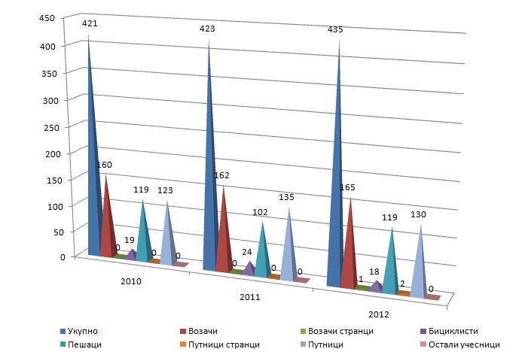
График 6. Настрадали учесници у саобраћају

На основу структуре настрадалих лица у саобраћају приказаних у табели 6 и графиком 6, може се закључити да је распоред четири основне категорије учесника у саобраћају у 2012.години у односу на претходну годину такав да је повећан број код категорије возача и пешака, док је смањен број код категорије бициклиста и путника, односно укупно се повећава.

Бројчано и процентуално то изгледа овако: број настрадалих возача је већи за 3 или 1,82 %, док је код пешака уочено увећање броја страдалих за 17 или 14,29 %. Број настрадалих бициклиста је мањи за 6 или 25 %, док је број путника мањи за 5 или 3,71 %него у претходној години. Укупан број настрадалих лица је повећан за 12 или 2,76 %.

На основу структуре настрадалих лица у саобраћају приказане у истој табели, може се закључити да је евидентирано смањење код категорије бициклиста у 2012. години у односу на 2010, код возача евидентирано је повећање за 5 или 3,04 %, а код путника увећање за 11 или 8,46 %, док је код категорије пешака забележен исти број.

4. ПРОСТОРНА ДИСТРИБУЦИЈА САОБРАЋАЈНИХ НЕЗГОДА

Одговарати на питање: „Где се догађају незгоде?“, је један од најважнијих задатака анализе стања безбедности саобраћаја. Требало би сваку саобраћајну незгоду што прецизније спустити на терен, односно приказати на ком се месту догодила саобраћајна незгода (ван насеља, у насељу) као и настрадала лица у тим незгодама.
У периоду од 2010. до 2012. године, у саобраћајним незгодама са настрадалим лицима на подручију Крагујевца укупно се догодило 931 саобраћајних незгода. Од укупног броја саобраћајних незгода, чине 907 саобраћајних незгода са настрадалим лицима у насељу и 24 саобраћајних незгода са настрадалим лицимаван насеља, што је приказано табелом 7 и графиком 7а и 7б. [2]

Табела 7. Саобраћајне незгоде у насељу и ван насеља
 | 2010 | 2011 | 2012
У насљу | 312 | 293 | 302
Ван насеља | 7 | 9 | 8
Укупно | 319 | 302 | 310

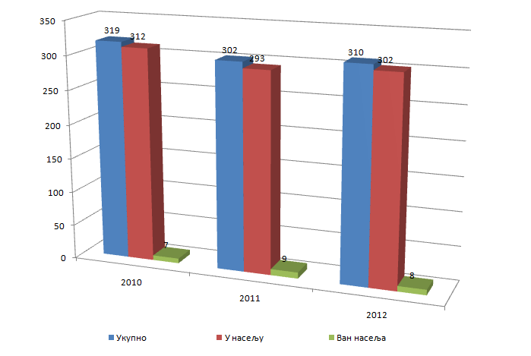
График 7.а. Саобраћајне незгоде у насељу и ван насеља

У периоду од 2010.године до 2012 године уочљива је приметна разлика имеђу броја саобраћајних незгода у насељу и ван насеља, што доводи до тога да је много већи број саобраћајних незгода догодио у насељу него ван насеља. [6]
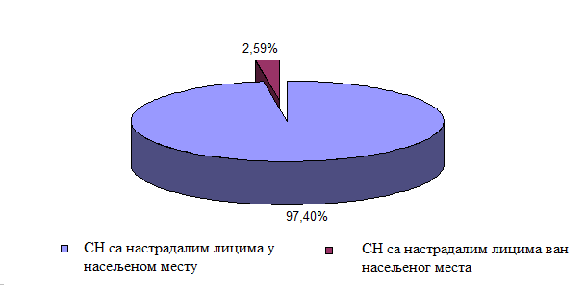
График 7.б. Саобраћајне незгоде у насељу и ван насеља

Просторна дистрибуција саобраћајних незгода са настрадалим лицима показује да се 97,4% саобраћајних незгода догоди у насељу, 2,59% саобраћајних незгода ван насеља.

Један од значајних фактора који утиче на безбедност саобраћаја је релативно висок степен моторизације који је посебно изражен у општини Крагујевац.

На основу последњег пописа у 2002. години на подручју града Крагујевца, пребивалиште има 175.182 становника.

На основу овог броја становништва утврђено је да је индивидуални степен моторизације (број становника на једно путничко возило) 3,77, а општи степен моторизације (број становника на једно возило) 3,29.

Поред индивидуалног и општег степена моторизације становништва на подручју које покрива СПИ Крагујевац као и у претходној години, у извесној мери израженији проблем недовољно ефикасног јавног градског саобраћаја, а посебно на подручју града Крагујевца. На тесним градским улицама и недовољно развијеној уличној мрежи јавља се проблем индивидуалних путничких возила, а последњих година и број таxи возила која врше превоз путника. По том питању посебно је изражен проблем паркинг простора како за индивидуална путничка возила тако и за све већи број таxи возила, а тај проблем је посебно изражен у ужем градско језгру. Проблем паркинг места је и даље актуелан због већ познате проблематике града Крагујевца где не постоји довољан број паркинг простора. Отварањем ексклузивних тржних центара и нових стамбених објеката који се изграђују на местима где су се раније налазили индивидуални стамбени објекти па самим тим и недовољно изграђених паркинг места у зонама тих објеката, чине овај проблем још израженијим посебно у зонама ових објеката и тежњи возача да возилима дођу у непосредну близину интересних зона.

У погледу пешачких стаза и тротоара извршеним реконструкцијама главних саобраћајница на подручју „плаве зоне“ донекле је решен проблем ове категорије учесника у саобраћају, али ван овог подручја проблеми настају и због несавесних возача који своја возила остављају на местима која у великој мери ометају кретање ове категорије учесника у саобраћају. Због чега су исти приморани да силажењем на коловоз због заобилажења паркираног возила и заузетости тротоара, доводе у опасност себе и друге учеснике у саобраћају.

Осим тога за град Крагујевац, изражен је проблем транзитног саобраћаја, јер се исти због недостатка заобилазница одвија уличном мрежом поменутих насељених места и утапа се са локалним саобраћајем. Тај проблем је делимично решен изградњом мини обилазнице у Крагујевцу на потезу Царина- Аеродром- Булевар Краљице Марије до петље „Звезда“, па је на тај начин решен проблем теретног транзитног саобраћаја кроз центар града Крагујевца искључивањем из централног градског језгра.

4.1. Саобраћајне незгода са настрадалим лицима према месту настајања

Саобраћајне незгоде са настрадалим лицима у насељупо локацијама у периоду од 2010. године до 2012. године укупно износи 907 од чега 505 саобраћајних незода које су се догодиле у улицама, 247 саобраћајних незода које су се догодиле на раскрсницама, 154 саобраћајних незода које су се догодиле на пролазима магистралног и регионалног пута кроз насеља, што је приказано табелом 8 и графиком 8. [6]

Табела 8. Саобраћајне незгоде са настрадалим лицима у насељу
 | 2010 | 2011 | 2012
Улица | 180 | 161 | 165
Раскрсница | 86 | 87 | 74
Пролаз магистралног и регионалног пута кроз насеље | 45 | 46 | 63
Укупно | 312 | 293 | 302

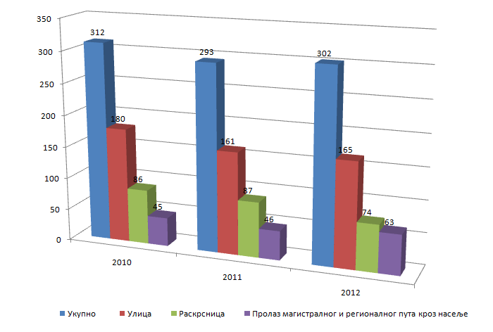
График 8. Саобраћајне незгоде са настрадалим лицима у насељу

У периоду од 2010. године до 2012 године уочљива је разлика имеђу броја саобраћајних незгода на улици броја, саобраћајних негода на раскрсници и броја саобраћајних незгода на пролазима магистралног и регионалног пута кроз насеље. Где се види да је највећи број саобраћајних незгода догодио на улицама па на раскрсницама и на крају на пролазима магистралног и регионалног пута кроз насеље.

Саобраћајне незгоде са настрадалим лицима ван насеља по локацијама у периоду од 2010. године до 2012. године укупно износи 24 од чега нема саобраћајних незгода на раскрсницама путева, док је 24 саобраћајних незгода на отвореном путу, што је приказано табелом 9а и графиком 9б. [6]

Табела 9а. Саобраћајне незгоде са настрадалим лицима ван насеља
 | 2010 | 2011 | 2012
Раскрсница путева | 0 | 0 | 0
Отворени пут | 7 | 9 | 8
Укупно | 7 | 9 | 8

Саобраћајне незгоде са настрадалим лицима ван насеља (отворени пут) по локацијама у периоду од 2010. године до 2012. године укупно износи 24 од чега 6 саобраћајних незгода које су се догодиле на магистралном путу, 14 саобраћајних незгода које су се догодиле на регионалном путу и 4 саобраћајне незгоде које су се догодиле на локалном путу, што је приказано табелом 9б и графиком 9.

Табела 9б. Саобраћајне незгоде са настрадалим лицима ван насеља (отворени пут)
 | 2010 | 2011 | 2012
Магистрални пут | 1 | 2 | 3
Регионални пут | 4 | 6 | 4
Локални пут | 2 | 1 | 1
Укупно | 7 | 9 | 8

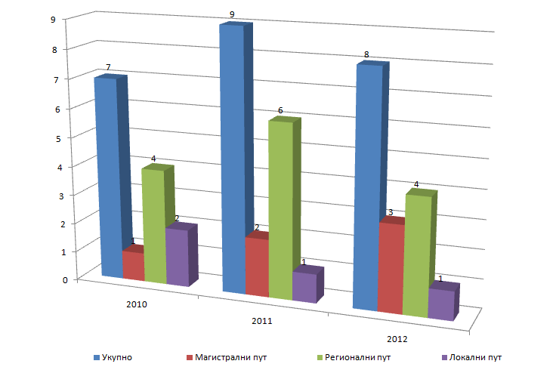
График 9. Саобраћајне незгоде са настрадалим лицима ван насеља(отворени пут)

На основу напред изложеног, највећи број саобраћајних незгода са настрадалим лицима се догодио у насељу, на градским улицама, раскрсницама у насељу и пролазу магистралних и регионалих путева кроз насеље.

5. ВРЕМЕНСКА ДИСТРИБУЦИЈА САОБРАЋАЈНИХ НЕЗГОДА

Одговор на питање: „Када се догодила саобраћајна незгода?“ је значајан за боље схватање услова настанка незгоде, али и за планирање активности на превенцији будућих незгода. Значајне су годишња расподела (дистрибуција) незгода (ради уочавања тренда развоја појава), месечна расподела (ради уочавања сезонских осцилација и израде годишњих планова рада), дневна расподела по данима у току године или по данима у току седмице (утиче на планирање седмичних расподела рада) и часовна расподела незгода у току дана (утиче на планирање рада у току дана). [2]

Временска расподела саобраћајних незгода нам даје могућност предвиђања у ком временском периоду можемо очекивати повећан број саобраћајних незгода и правилно реаговати. Временска расподела се може пратити по месецима у току године, данима у месецу и часовима у току дана.

Саобраћајне незгоде са настрадалим лицима по месецима у току године, периоду од 2010. године до 2012. године укупно износи 931, док је број саобраћајних незгода по месецима за овај период приказан табелом 10 и графиком 10. [6]

Табела 10. Расподела саобраћајних незгода са настрадалим лицима по месецима у току године
 | 2010 | 2011 | 2012
Јануар | 15 | 23 | 14
Фебруар | 9 | 19 | 17
Март | 14 | 21 | 22
Април | 22 | 23 | 25
Мај | 28 | 30 | 27
Јун | 30 | 26 | 29
Јул | 32 | 26 | 30
Август | 26 | 28 | 32
Септембар | 33 | 31 | 30
Октобар | 32 | 30 | 36
Новембар | 49 | 24 | 27
Децембар | 29 | 21 | 21
Укупно | 319 | 302 | 310

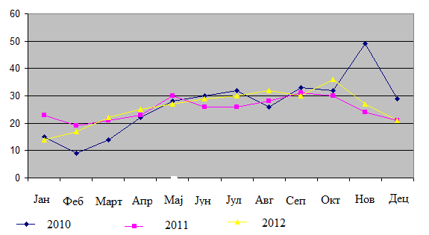
График 10. Расподела саобраћајних незгода са настрадалим лицима по месецима у току године.

Дистрибуција саобраћајних незгода по месецима у току године зависи од великог броја фактора чије дејство се мења у току године.У једном периоду године од пресудног утицаја на број саобраћајних незгода је киша, снег, лед на коловозу (у току зиме), број возила који се налази на путевима (нпр. у време сезоне годишњих одмора), док у другом делу године ти фактори не долазе до изражаја.

У периоду од 2010. до 2012. године највећи број саобраћајних незгода догодио се у периоду од априла до децембра месеца, а највише саобраћајних незгода догодило се у новембру, укупно 100. Најмање саобраћајних незгода догодило се у фебруару месецу, укупно 45.

У месецима: јануару, фебруару ,марту, априлу, мају евидентирано је повећње броја саобраћајних незгода са настрадалим лицима док је смањење ових СН евидентирано у месецима јун, јул, август, септенбар, октобар, новембар и децембар посматрано токм 2012. године за исти период предходне године.

Саобраћајне незгоде са настрадалим лицима по по данима у току недеље, периоду од 2010. године до 2012. Године приказан табелом 11 и графиком 11.

Табела 11. Расподела саобраћајних незгода са настрадалим лицима према дану у недељи
 | 2010. | 2011. | 2012.
Понедељак | 41 | 39 | 44
Уторак | 51 | 40 | 37
Среда | 41 | 39 | 42
Четвртак | 45 | 43 | 47
Петак | 55 | 48 | 45
Субота | 50 | 56 | 53
Недеља | 36 | 37 | 42
Укупно | 319 | 302 | 310

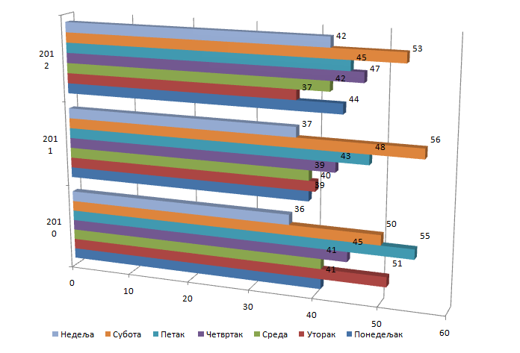
График 11. Расподела саобраћајних незгода са настрадалим лицима према дану у недељи

Посматрајући временску расподелу саобраћајних незгода са настрадалим лицима, гледано по данима у недељи, може се закључити да су се саобраћајне незгоде у највећем броју дешавале крајем недеље и то највише суботом, у којој се десило 159 саобраћајних незгода од укупног броја, док се најмањи број саобраћајних незгода догодио средом и то 122 саобраћајне незгоде.

На основу табеле о недељној неравномерности уочава се да је евидентирано повећање броја СН у понедељак, среду, четвртак и недељу, док је у осталим данима запажено смањење броја СН у односу на предходну годину.

Саобраћајне незгоде са настрадалим лицима по часовимау току дана, периоду од 2010. године до 2012. године приказан табелом 12 и графиком 12.

Табела 12. Расподела саобраћајних незгода са настрадалим лицима према часу у току дана
 | 2010 | 2011 | 2012
00-01 | 14 | 5 | 5
01-02 | 10 | 10 | 12
02-03 | 4 | 4 | 7
03-04 | 5 | 9 | 9
04-05 | 5 | 8 | 7
05-06 | 8 | 5 | 4
06-07 | 5 | 7 | 8
07-08 | 10 | 11 | 12
08-09 | 11 | 9 | 14
09-10 | 8 | 6 | 16
10-11 | 18 | 12 | 17
11-12 | 17 | 15 | 15
12-13 | 19 | 23 | 9
13-14 | 20 | 13 | 22
14-15 | 14 | 18 | 20
15-16 | 17 | 14 | 10
16-17 | 16 | 11 | 11
17-18 | 20 | 18 | 25
18-19 | 16 | 18 | 21
19-20 | 27 | 24 | 14
20-21 | 18 | 19 | 13
21-22 | 14 | 17 | 17
22-23 | 14 | 10 | 9
23-24 | 9 | 16 | 13

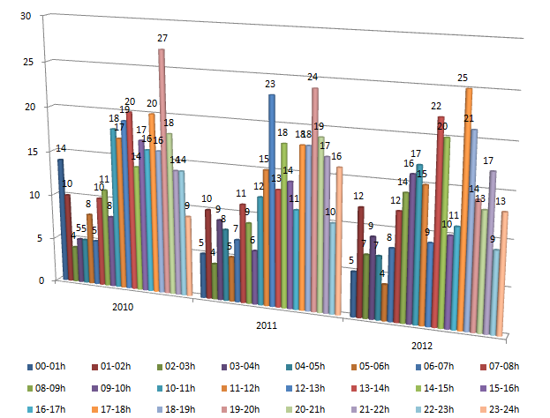
График 12. Расподела саобраћајних незгода са настрадалим лицима према часу у току дана

На основу табеле и графика о часовној неравномерности СН са настрадалим лицима запажа се повећање броја СН у времену од 08-09 сати, затим од 12-13 сати, од 13-14 сати, као и од 17-18 сати. У осталим временским интервалима број СН је приближан или мањи него у предходној години.

5.1. Угроженост учесника у саобраћају за време викенда, верских и државних празника

У периоду од 2010. до 2012. године, токм викенда у саобраћајним незгодама са настрадалим лицима на подручију Крагујевца укупно се догодило 370, а док је у данима државних или верских празника укупно догодило 21 саобраћајних незгода са настрадалим лицима, што је приказано табелом 13 и графиком 13. [6]

Табела 13. Број саобраћајних незгода у време викенда, верских и државних празника
 | 2010 | 2011 | 2012
Викенд | 120 | 127 | 123
Дани државних и верских празника | 7 | 7 | 7

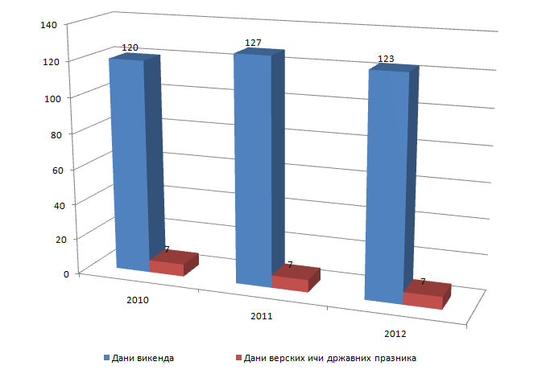
График 13. Број саобраћајних незгода у време викенда, верских и државних празника

Посматрајући угроженост учесника у саобраћају за време викенда запажа се да је број СН у време викенда смањен за 4.По броју СН у данима државних празника евидентиран је исти број СН као у предходној години.

На временску расподелу саобраћајних незгода утичу привредне активности, географски и климатски услови, туристичка сезона, пољопривредни радови, дневна кретања, организација дневног времена и све остало што условљава саобраћајне активности.

6. УЧЕШЋЕ ПОЈЕДИНИХ КАТЕГОРИЈА ВОЗИЛА У САОБРАЋАЈНИМ НЕЗГОДАМА

У периоду од 2010. до 2012. године на подручију Крагујевца, у саобраћајним незгодама у којим је настала само материјална штета у којима су учествовали аутобуси, тететна возила, моторцикли, бицикли са мотором, бицикли и трактори приказана табелом 14 и графиком 14. [6]

Табела 14. Број саобраћајних незгода у којима је настала само материјална штета
 | 2010 | 2011 | 2012
Аутобуси | 9 | 9 | 6
Теретна возила | 77 | 43 | 35
Моторцикли | 2 | 2 | 0
Бицикли са мотором | 1 | 3 | 3
Бицикли | 1 | 1 | 0
Трактори | 5 | 0 | 4

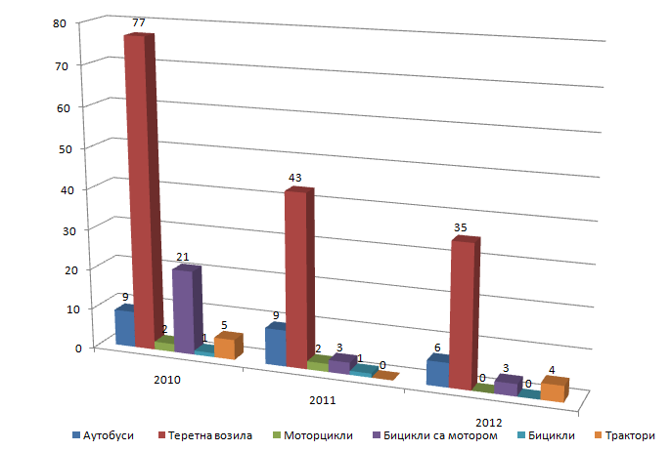
График 14. Број саобраћајних незгода у којима је настала само материјална штета

Са предходног графика и табеле се може видти да су у највећем броју саобраћајних незгода са материјалном штетом учествовала теретна возила, за све три године, док су бицикли учествовалиу најмањем бројусаобраћајних незгода са материјалном штетом.

У периоду од 2010. до 2012. године на подручију Крагујевца, у саобраћајним незгодама са настрадалим лицима у којима су учествовали аутобуси, тететна возила, моторцикли, бицикли са мотором, бицикли и трактори приказана табелом 15 и графиком 15. [6]

Табела 15. Број саобраћајних незгода са настрадалим лицима
 | 2010 | 2011 | 2012
Аутобуси | 7 | 4 | 12
Теретна возила | 25 | 30 | 33
Моторцикли | 19 | 21 | 12
Бицикли са мотором | 20 | 15 | 17
Бицикли | 16 | 22 | 19
Трактори | 6 | 6 | 7

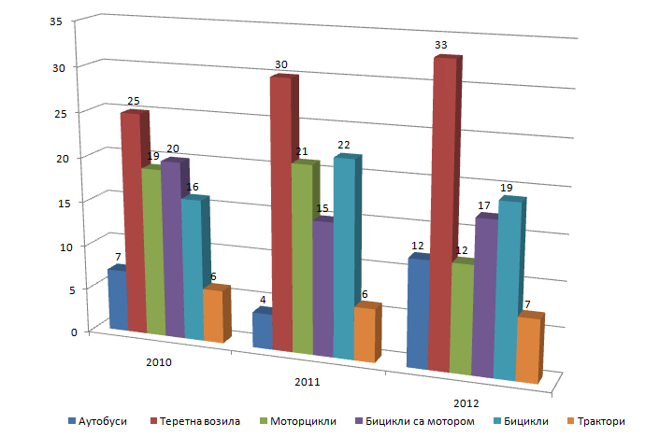
График 15. Број саобраћајних незгода са настрадалим лицима

Са предходног графика и табеле се може видти да су у највећем броју саобраћајних незгода са настадалим лицима учествовала теретна возила, за све три године, док су трактори учествовалиу најмањем бројусаобраћајних незгода са настрадалим лицима.

7. АНАЛИЗА САОБРАЂАЈНИХ НЕЗГОДА СА ДЕЦОМ ДО 14 ГОДИНА

Са око 180.000 становника, град је први по величини у Шумадији, а четврти у Србији. Број деце до 14 година старости која живе на простоку Крагујевца је око 27.000. Са великим протоком односно присуством аутомобила повећава се и ризик од настанка саобраћајних незгода. [4]

У периоду од 2010. до 2012. године, у саобраћајним незгодама на путевима у Крагујевцу укупно се догодило 1.778 саобраћајних незгода. Од укупног броја саобраћајних незгода, саобраћајне незгоде са настрадалим лицима чине 931 саобраћајних незгода, од којих је настрадале деце узраста до 14 година било 97 у тим незодама, што је приказано графиком 16.

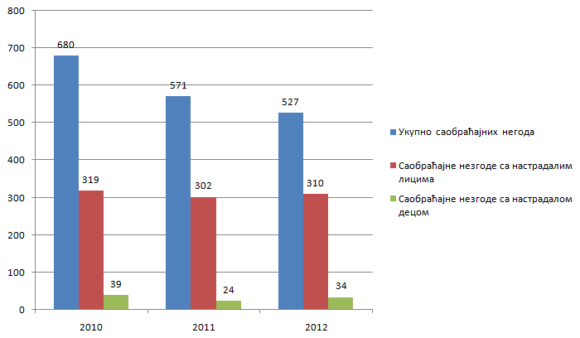
График 16. Однос укупног броја саобраћајних негода, саобраћајних незгода са настрадалим лицима и саобраћајних незгода у којима су учествовала деца

Треба напоменути да се у бази саобраћајних незгода Министарства Унутрашњих послова не евидентирају саобраћајне незгоде са мањом материјалном штетом код којих су учесници попунили Европски извештај (образац) о саобраћајној незгоди, због чега укупан број саобраћајних незгода треба прихватити са одређеном резервом. [4]

Број саобраћајних незгода са настрадалом децом до 14 година у периоду од 2010. до 2012. године је 97 саобраћајних незгода. У том периоду није било погинуле деце, док је тешко повређене деце било 13, а лако повређене 84 што је приказано графиком 17.

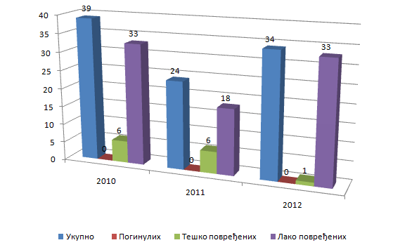
График 17. Саобраћајне незгоде са настрадалом децом до 14 година

Структуру саобраћајних незгода за децу узраста до 14 година у периоду од 2010.до 2012. године, чине деца као пешаци 46, као путници 41, као бициклисти 10, док деца као возачи нису учествовала у овим негодама, приказано је графиком 18.

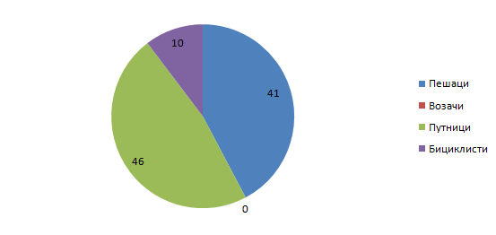
График 18. Структура саобраћајних незгода у коме су учествовала деца до 12 година као пешаци,возачи, путници и бициклисти,

Деца старости до 14 година учествују у саобраћајним негодама у својству пешака, возача, путника, бициклисте или друго.Број саобраћајних незгода са настрадалом децом до 14 година у својству пешака у периоду од 2010. до 2012. године је 41. У том периоду није било погинуле деце, док је тешко повређене деце било 6, а лако повређене 32, што је приказано графиком 19.

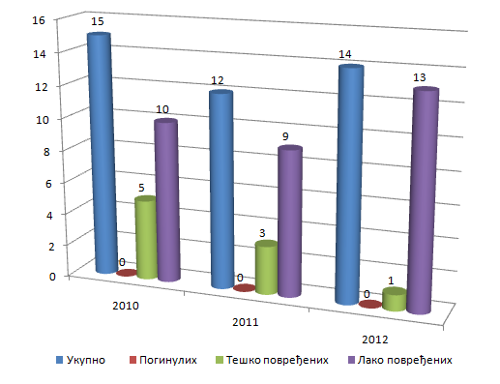
График 19. Деца у својству пешака у саобраћајним негодама

Број саобраћајних незгода са настрадалом децом до 14 година у својству путника у периоду од 2010. до 2012. године је 46. У том периоду није било погинуле деце, док је тешко повређене деце било 3, а лако повређене 43, што је приказано графиком 20.

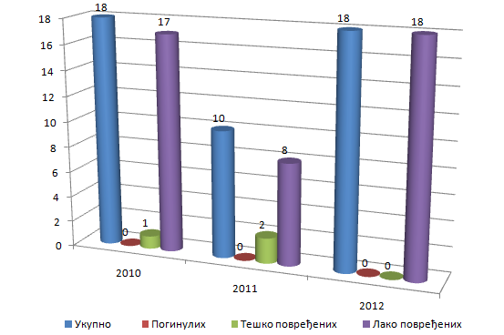
График 20. Деца у својству путника у саобраћајним негодама

Број саобраћајних незгода са настрадалом децом до 14 година у својству бициклиста у периоду од 2010. до 2012. године је 10. У том периоду није било погинуле деце, док је тешко повређене деце било 1, а лако повређене 9, што је приказано графиком 21.

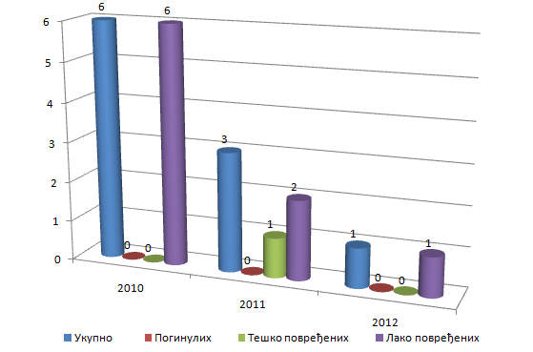
График 21. Деца у својству бициклиста у саобраћајним негодама

Ризик од настајања саобраћајне незгоде са децом зависи од процента саобраћајних незгода са децом и процента деце, од укупног броја становника. У Крагујевцу има око 180.000 становника, од тога око 27.000 чине деца узраста до 14 година односно у процетнима од укупног броја становника деца старости до 14 година чине 15 %. За период од 2010. до 2012. године у Крагујевцу се догодило 1778 саобраћајних незгода од којих 97 где су учесници били деца узраста до 14 година старости, односно број саобраћајних незгода у процентима у коме су учествовала деца у односу на укупан број саобраћајних незгода ја 5,4 %. [4]

Ризик = $\frac{\% саобраћајних незгода са децом}{\% деце}$ = $\frac{5.4}{15}$ = 0,36

8. ЖИВОТНА СРЕДИНА И САОБРАЋАЈ

Извори загађивања ваздуха на подручју Крагујевца могу се сврстати у две групе:
Стационарни извори - извори загађивања у урбаним подручјима града: пољопривредне активности (паљењестрништа, корова и сл.), паљење отпада, индивидуална ложишта, асфалтна база. Загађење пореклом од индустрије: индустријски погони у индустријској зони града. Извори загађивања у комуналној средини: градске котларнице, паљење отпада уконтејнерима, индивидуална ложишта, издвојени објекти за припрему хране (припрема роштиља, печењаре, пекаре и сл.). [4]

Покретни извори - било који облик возила са мотором са унутрашњим сагоревањем: моторцикли, лака итешка возила која користе бензин и дизел, грађевинске и пољопривредне машине.

Повремена мерења загађујућих материја пореклом од издувних гасова моторних возила обавља се на четири мерна места, односно раскрсница са највећом фреквенцијом саобраћаја сваког месеца у трајању од по седам дана мерењем концентрација чађи, азотдиоксида и тешких метала у укупним суспендованим честицама (олово, кадијум, цинк), као и мерењем концентрација бензена на једном мерном месту.

Квалитет ваздуха у Крагујевцу оптерећен је саобраћајем, посебно у летњим месецима када је утицај саобраћаја на квалитет ваздуха у граду доминантан. У 2010. години на посматраним раскрсницама регистровано је оптерећење ваздуха посматраним полутантима. Посматрано према мерним локацијама раскрсница на Малој ваги и код аутобуске станице биле су по питању квалитета ваздуха најоптерећеније локације, због измерених вредности за азотове оксиде и чађ које су биле изнад граница толеранције, а за чађ и изнад дозвољених граничних вредности. Раскрснице које се контролишу су веома оптерећене саобраћајем, а због непостојања заобилазница, практично повезују путне правце према Краљеву и Чачку. [8]

По питању оптерећења квалитета ваздуха утицајем градског саобраћаја, као еколошки прихватљиво решење било би увођење или тролејбуса или коришћењ еприродног гаса као погонског горива у градском превозу.

У зони становања, у периоду од 2010-2012. године измерена су прекорачења дозвољеног нивоа буке дању до 17 dB и ноћу до 24 dB. Прекорачења током посматраног периода имала су тренд лаганог пораста, а посебно су значајна ноћна прекорачења која су могла да имају неповољан утицај на здравље грађана. У зони градског центра, поред великих раскрсница у периоду од 2010-2012. године измерена су умерена прекорачења нивоа буке дању до 6 dB и ноћу до 14 dB. [8]

Прекорачења током посматраног периода показују константност, а измерене вредности посебно за ноћне интервале мерења, могле су да имају неповољан утицај на здравље грађана. Током дана и ноћи мале су осцилације у измереном нивоу буке. У зони одмора и рекреације, поред болница, школа, великих паркова, поред рекреативних спортских објеката, у периоду од 2010-2012. године измерена су прекорачења дозвољенихнивоа буке дању до 17 dB и ноћу до 28 dB. Прекорачења током посматраног периода показују константност, а измерене вредностипосебно за ноћне интервале мерења, могле су да имају неповољан утицај на здравље грађана.

Проблем комуналне буке у граду Крагујевцу је изражен практично у свим посматраним зонама, на основу података добијених из мониторинга комуналне буке на подручју Крагујевца. Измерене дневне, а посебно ноћне вредности нивоа комналне буке могу нарушити здравље грађана.

8.1. Став грађана о квалитету саобраћаја и саобраћајног система града Крагујевца

У оквиру израде Стратегије, а на основу утврђене методологије, спроведена су дваистраживања мишљења грађанства путем анкетирања и то:

1. Став грађанства о квалитету саобраћаја и саобраћајног система града Крагујевца
2. Став родитеља о нивоу безбедности ученика у основним школама.
Поред ових анкета извршена је и независно анкета у оквиру система ЈГПП-а о квалитетупревоза.

Анкетом која је спроведена јуна 2011 године. обухваћено је укупно 973 испитаника на подручју Крагујевца. Преко 70 % испитаника је до 50 година старости што значи да припадају делу најмобилније популације. Расподела на три доминантна начина кретања је скоро равномерна. На основу наведеног може се закључити да је структура испитаника квалитетна и одговара реалном стању. Испитаници су квалитет саобраћаја у Крагујевцу оценили са оценом 2.77, ниво безбедности са 2.91, а квалитет ЈГПП-а са 2.88. Као основни недостатак у саобраћају (испитаници су могли да наведу више недостатака) наведене су саобраћајнице, улице, затим недостатак паркирања те ниво безбедности. Недостатак пешачких површина је такође назначен као значајан недостатак али могуће је да су испитаници под појмом улице и путеви мислили и на недостатак пешачких површина. Груписањем одговора добија се да је 750 одговора као основн инедостатак назначило инфраструктуру, 596 услуге (ЈГПП и паркинг), а 381 последице саобраћаја (безбедност и загађење средине). Као кључна унапређења испитаници су навели у највећем проценту путеве и улице (23%), паркинзи (13%), култура, свест, поштовање прописа (12%), контрола надзор (8%). Интересантно да је само 1% испитаника навело да су потребна унапређења у оквиру заштите животне средине, безбедност (3%), пешачке површине (4%) и сигнализација (4%). Груписањем одговора види се да 32% испитаника сматра да су кључна побољшања могућа у домену инфраструктуре, 8% у нове пројекте и улагања, 23% униво безбедности и понашањаи 21% у сервисе ( ЈГПП, паркинзи, такси превоз).[8]

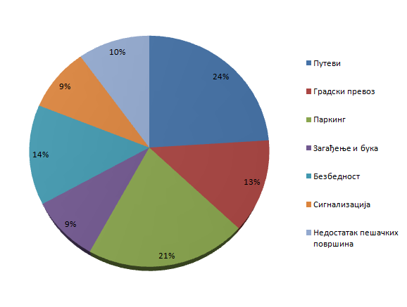
График 22. Основни недостаци саобраћаја

8.2. Став родитеља о нивоу безбедности ученика у основним школама

У циљу бољег стратешког планирања и унапређења безбедности деце у саобраћају уоквиру процеса израде Стратегије безбедности саобраћаја града Крагујевца, у јуну месецу спроведено је мини истраживање међу родитељима деце која похађају неке одосновних школа у Крагујевцу. Родитељима су подељене анкете са укупно 15 стандардних питања која се односе на безбедност деце у саобраћају. Наведени резултати односе се на 68 испуњених анкетних листића.

Према резултатима заснованим на одговорима 68 анкетираних родитеља, више од половине анкетираних, 53% станује на удаљености већој од 1,5 км од школе. Само 15% има место становања ближе од пола километра од школе, док 22% деце станује на раздаљини од 500 метарадо 1 км од школе. Укупно 10% анкетираних родитеља јенавело да дете живи на раздаљини од 1 км до 1,5 км од школе. Највећи број децепутује од 15 до 30 минута. Мање од 15 минута за долазаку школу потроши 34% анкетираних, док преко 30 минута траје кретање за 19% анкетираних. Једнак проценат деце се превози у школу путем јавног градског превоза односн опешке, по 48%. Родитељи који редовно превозе своју децу аутомобилом у школу чине 3% од укупно анкетираних. Бициклом у школу се превози само 1% деце од укупног броја анкетираних. [8]

У оквиру анкете, родитељи су упитани шта, по њиховом мишљењу, највише угрожава безбедност деце у саобраћају .Од понуђених одговора, највећи број анкетираних родитеља, 55%, се одлучило за непримерену брзину кретања возила као фактор који највише угрожавадецу као учеснике саобраћаја.

За фактор неправилно обележених прелаза и пешачких стаза одлучило се 26% одукупног броја анкетираних родитеља, док 18% сматра да непрописна сигнализација у зони школа највише угрожава децу у саобраћају. Само 1% анкетираних родитеља сматра да недостатак пешачких површина, односно кретање по коловозу највише утиче на безбедност деце у саобраћају. [8]

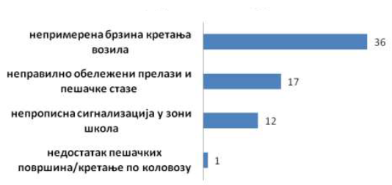

График 23. Фактори који највише угрожавају безбедност деце у саобраћају

9. ЈАВНИ РИЗИК

Јавни ризик представља смртност (годишњи број погинулих у саобраћајним незгодама) на 100.000 становника и мери ризик сваког становника да погине у саобраћајној незгоди. Број погинулих у саобраћајним незгодама на 100.000 становника је добар показатељ смртности становништва и посебно је значајан за упоређивање различитих извора опасности и узрока смртности (смртност због болести срца, због можданог удара, због канцера, због незгода на раду итд.). Овај показатељ добро скреће пажњу на значај саобраћајних незгода и страдања у саобраћају.

$$ЈР=\frac{БРОЈПОГИНУЛИХ}{УКУПАНБРОЈСТАНОВНИКА}*100.000$$

На територији града Крагујевца, према подацима Републичког завода за статистику, процењен број становника за 2010. годину је 174.229 становника, за 2011. годину је 174.100 становника, док је за 2012. годину 179.274 становника. [7]

У саобраћајним незгодама 2010. године погинуло је 11 лица, тако да је јавни ризик износио:

$${ЈР}_{2010}=\frac{11}{174.229}*100.000=6,31$$

У саобраћајним незгодама 2011. године погинуло је 17 лица, тако да је јавни ризик износио:

$${ЈР}_{2011}=\frac{17}{174.100}*100.000=9,76$$

У саобраћајним незгодама 2012. године погинуло је 13 лица, тако да је јавни ризик износио:

$${ЈР}_{2012}=\frac{13}{179.274}*100.000=7,25$$

10. ПРЕДЛОЖЕНЕ МЕРЕ

Предлози мера који се могу извести из ове анализе о саобраћајним незгодама у којима су учествовала деца узраста до 14 година су:

- Појачати контроле и регулисање саобраћаја на ризичним локацијама у летњим месецима, од априла до августа, као и у зимским, посебно у новембру месецу;

- Повећати број патрола саобраћајне полиције у ужем центру града где је највећа концентрација саобраћаја, крајем недеље;

- Улагањем новчаних средстава у постављање камера на семафоре омогућило би се лакше праћење и евентуално кажњавање учесника у саобраћају;

- Посебна предавања у школама како за децу, тако и за родитеље, јер се деци најбоље може обијаснити правилано понашањеу саобраћају, које ће они применити;

- Предавања за возаче, којима се може указати где најчешће праве прекршаје у саобраћају, као и специфичносткретање пешака у саобраћају, јер су они једни од главних узрочника саобраћајних незгода;

- Правно утемељити (дефинисати правни оквир, одговорност и овлашћења) и основати локално тело за безбедност саобраћаја (градски или општински савет, комисију или др. тело) тако да га воде најодговорније политичке личности, а да у његовом раду, поред стручњака за безбедност саобраћаја, учествују представници што више субјеката који могу помоћи (управљачи пута, орган за саобраћај, полиција, локални медији, привреда, школство, аутошколе, предузећа која врше техничке прегледе, лекари итд.), [5]

- Обезбедити финансијска средства за активности тела за безбедност саобраћаја (сигурна, стабилна и независна од промена власти), [5]

- Обезбедити добру подршку (стручну, медијску, политичку, полицијску, административну, техничку и најширу) и активирати тело за безбедност саобраћаја, [5]

- Успоставити механизме прописаног усмеравања и наменског трошења средстава за безбедност саобраћаја,

- Боље функционисање ПЗП Крагујевац и ЈКП Нискоградња Крагујевац како би се што ефикасније извршавали своје задатке,

- Увођењем школских радионица на тему безбедности саобраћаја, где би студенти на сликовит начин презетовали опасне ситуације као и правило понашање како возача тако и самих других учесника у саобраћају;

- Повећање броја патрола саобраћајне полиције ризичним деоницама у Крагујевцу, у јутарњим у поподневним часовима када је највећа миграција;

- Увођење школских паторла у зонама школа које би чинили пензионисани радници МУП-а, родитељи или ученици старијих разреда;

- Изградња мреже бициклистичких стаза и трака, које ће изместити бициклистички саобраћај са саобраћајница којима се креће моторизовани саобраћај;

- Развијати безбедносну културу код грађана кроз сталне акције.

11. ЗАКЉУЧАК

Тренутна материјална ситуација у којој се налази наша земља, као директна последица кризе, ратова и санкција, оставила је дубок траг у целокупном развоју нашег друштва, па и у стању саобраћаја. Зато наша земља није међу оним земљама које спадају у најуспешније по развијености система заштите у саобраћају, те би стога њени напори да се овај систем развије и приближи земљама са развијеним системом за заштиту у саобраћају, морао бити знатно већи да би се тако укључила у систем европских путева у правом смислу те речи а не само формално. Од свих околности, које су негативно утицале на безбедност саобраћаја код нас, јасно је да су то биле објективне тешкоће које у прошлом времену нисмо могли избећи, али у будућности то не сме бити оправдање за наш евентуални немар и неред јер су последице које трпимо ненадокнадиве и мора се уложити максималан напор да се учини све што је у нашој моћи да се број саобраћајних незгода и њихових последица значајно смањи.

Управо ова анализа нам даје за право да са сигурношћу сматрамо да постоји могућност да се безбедност саобраћаја побољша као и да се смање бројне последице. Сви ови резултати анализе недвосмислено указују да је човек чинилац који највише утиче на безбедност саобраћаја и да од њега највише зависи мењање и унапређење ове области његовог живота.

На територији града Крагујевца у периоду од 2010. до 2012. године, догодило се укупно 931 саобраћајна незгода, од чега је 891 саобраћајна незгода биле са повређеним лицима и 41 незгода са погинулим лицима. Највише саобраћајних незгода догодило се 2010. године, када је било укупно 319 саобраћајних незгода, док је најмањи број саобраћајних незгода био 2011. године и износио је 302 саобраћајне незгоде. У саобраћајним незгодама погинуло је укупно 41 лице. Највише погинулих лица било је 2011. године када је погинуло укупно 17 лица, док је 2010. године погинуло 11, а 2012. године 13 лица. Највећи број тешко телесно повређених лица, бележи се 2011. године, укупно 105, а то је око 15,3% више у односу на број тешко телесно повређених лица у 2010. години. Лако телесно повређених лица било је укупно 946, што укупном броју настрадалих лица даје коначан резултат од 1278.

Расподела саобраћајних незгода по месецима у току године зависи од различитих фактора чије се дејство мења из године у годину. Највећи број саобраћајних незгода догоди се у периоду од априла до децембра месеца, а највише саобраћајних незгода догоди се у новембру, укупно 100. Најмање саобраћајних незгода догодило се у фебруару месецу, укупно 45. Вероватније је том смањењу допринела нешто опрезнија вожња возача у току зимских дана због снега и клизавог коловоза. Посматрајући временску расподелу саобраћајних незгода са настрадалим лицима, гледано по данима у недељи, може се закључити да су се саобраћајне незгоде у највећем броју дешавале крајем недеље, и то највише суботом, док се најмањи број саобраћајних незгода догодио недељом. Анализирајући временску дистрибуцију саобраћајних незгода по часовима у току дана, у периоду од 2010. до 2012. године, закључујемо да се највећи број саобраћајних незгода догодио у периоду од 10 до 21 h (око 70% од укупног броја СН). Број саобраћајних незгода у току дана највећи је у време када је највећа фреквенција саобраћаја, тј.када возачи одлазе и враћају се са посла у 16 и 20 часова. Најмањи број саобраћајних незгода догађа се у јутарњим часовима, од 00 до 07 часова, а посебно мали број незгода је око 2 и 5 часова, јер су то периоди када је најмања концентрација возила у саобраћају.

Јавни ризик је показатељ који добро скреће пажњу на значај саобраћајних незгода и страдања у саобраћају. Види се колики је ризик на оваком малом граду као што је Крагујевац са мало становника, зато се мора смањити број соабраћајних незгода самим тим број погинулих који директно утице на овај показатељ.

Да би се ниво безбедности саобраћаја подигао, неопходно је ангажовање свих делова друштва, свакога у свом домену и међусобна сарадња свих субјеката уз правилно координирање саобраћајних струшњака. Ако је безбедност саобраћаја у интересу свих нас подједнака, онда и одговорност у стварању услова за ту безбедност треба да буде правилно распоређена и сваки члан друштвене заједнице да сноси свој део посла и одговорност.

Можда је тешка материјална и економска ситуација целокупног нашег друштва оправдање за многе недостатке који прате и овај, као и многе друге путне правце у нашој земљи, али постоје и многи пропусти за чије исправљање нису потребна велика новчана средства, а ипак остају нерешени. Озбиљнијим приступом и доследнијом применом закона направили би се значајни помаци у домену безбедности саобраћаја.

12. ЛИТЕРАТУРА

[1] Јавно предузеће дирекција за урбанизам Крагујевац, http://www.urbanizam.co.rs/genplankrag.html (посећено 25. 07. 2015)

[3] Липовац, К.: Безбедност саобраћаја, 2008, Београд.

[3] Локална самоуправа града Крагујевца http://www.kragujevac.rs/332-1-l (посећено 15. 08. 2015)

[4] Мијовић, А., Манојловић, М.: „Анализа саобраћајних незгода са децом до 14 година“, 8. међународна конференција, Безбедност саобраћаја у локалној заједници, Дивчибаре, 2013.

[5] Милутиновић, Н., Божовић М.: „Институционални проблеми безбедности саобраћаја у граду Крагујевцу“, 8. међународна конференција, Безбедност саобраћаја у локалној заједници, Дивчибаре, 2013.

[6] Подаци добијени на основу дневних извештаја из ПУ у Крагујевцу, као и из базе података Јединственог информационог система Муп-а

[7] Републички завод за статистику

[8] Стратегија развоја саобраћаја града Крагујевца

[9] http://www.kragujevac.rs/O_Kragujevcu-38-1 (посећено 27.08. 2015)

